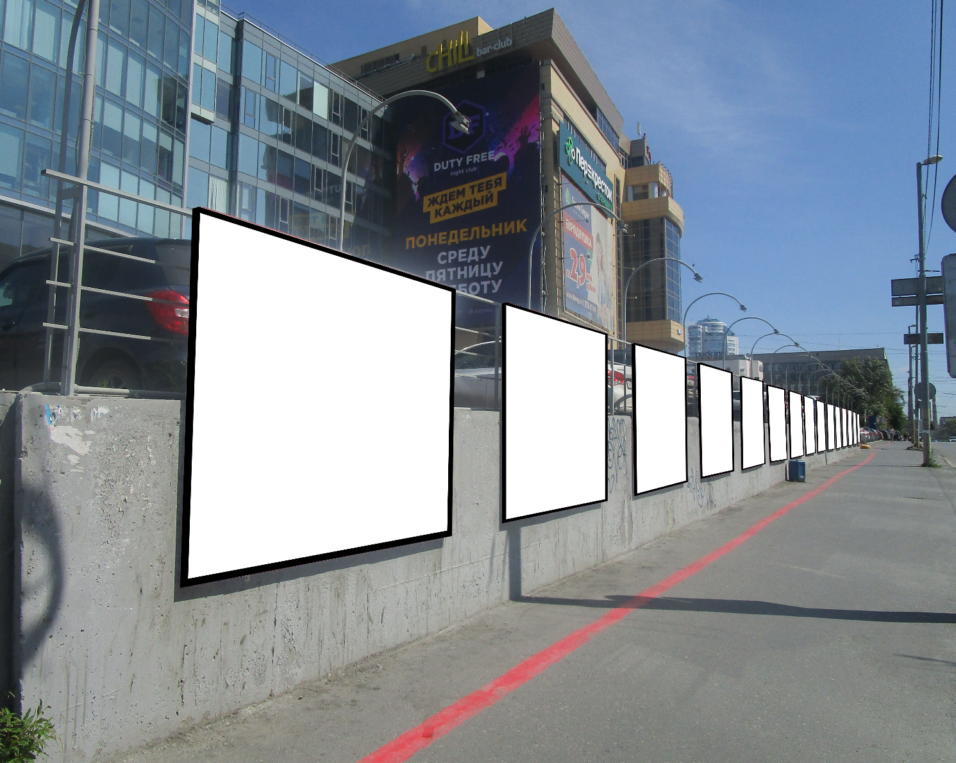
Код места | Адрес | Тип* | Вид | Площадь информационных полей, кв. м | Размеры, м  (высота, ширина) | Количество  сторон
0613221 | ул. Малышева, 51 (позиция № 2) | 1 | Нестандартная конструкция | 64,8 (15 информационных полей) | 1,8х2,4 | 1

